Anlehnbügel 9131 zur Bodenmontage mit 2 Einstellplätzen
WSM - Walter Solbach Metallbau

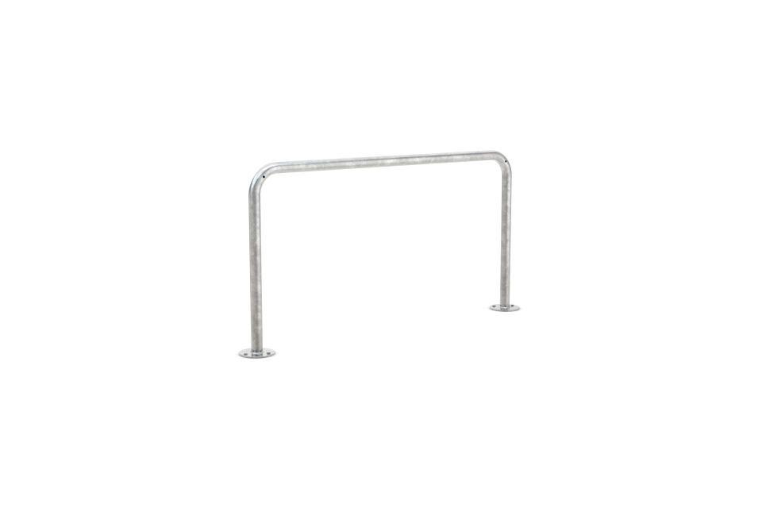Eigenschaften
GTIN:
4250366515977
Dekor
Metall-Dekor
Farbton
grau
Montageart
Bodenmontage
Oberfläche
feuerverzinkt
Werkstoff
Stahl
Breite (mm)
1.500,00
Höhe (mm)
800,00
Gewicht (kg)
10,28
Einparkart
Zum Anlehnen
Einstellplätze
2
Knierohr
Nein
Seiten
Zweiseitig

